ICOM AT 180 ACOPLADOR AUTOMATICO.
Para hf + 50 mhz 45 memorias
ICOM 703/ 706/ 7000

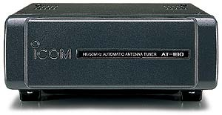

ICOM AT 180 ACOPLADOR AUTOMATICO.
Para hf + 50 mhz 45 memorias
ICOM 703/ 706/ 7000

